

SERVICIO NACIONAL DE ADIESTRAMIENTO EN TRABAJO

INDUSTRIAL

DIRECCIÓN ZONAL

AREQUIPA PUNO

ESCUELA

TECNOLOGÍAS DE LA INFORMACIÓN

CARRERA

INGENIERÍA DE SOFTWARE CON INTELIGENCIA ARTIFICIAL

### Proyecto de Innovación

### Nivel Profesional Técnico

“Diseño e implementación de un sistema de registro de canes en la Municipalidad Provincial de Puno”

### Autor: AYTOR HOSMELL SUCAPUCA RAMOS

### Asesor: JULIO ALBERTO CASTRO HUAYAPA

Lima, Perú

2025

#### DEDICATORIA

#### Dedico este proyecto con profundo cariño y gratitud a mis padres, quienes han sido el cimiento de cada logro alcanzado. Gracias por ser mi mayor ejemplo de fortaleza y perseverancia.

#### Extiendo también esta dedicatoria a mis docentes y compañeros, quienes con su orientación, que no solo representa un avance tecnológico, sino también un compromiso con el bienestar animal y el servicio a la comunidad.

AGRADECIMIENTO

Agradezco sinceramente a la Municipalidad Provincial de Puno por brindar su apoyo y apertura al desarrollo de este proyecto.

Extiendo mi gratitud al SENATI, por ofrecer un entorno de aprendizaje que fomenta la innovación y la formación profesional. De manera especial, agradezco al Ing. Juan Carlos Flores Zenteno, por su orientación constante, dedicación y valiosos consejos, que guiaron cada etapa de este trabajo con paciencia y profesionalismo.

HOJA DE PRESENTACIÓN

ID : 001535072

NOMBRE : Aytor Hosmell

APELLIDOS : Sucapuca Ramos

TELÉFONO : 984450240

CORREO : 1535072@senati.pe

ESCUELA : Tecnologías de la Información

PROGRAMA : Ingeniería de Software con Inteligencia Artificial

CAMPUS : Senati Puno

BLOQUE : 54PIADS601

SEMESTRE : VI

INGRESO : 202310

EMPRESA : Municipalidad Provincial de Puno

RUC : 20146247084

RAZÓN SOCIAL : Municipalidad Provincial de Puno

**RESUMEN EJECUTIVO**

El proyecto **“Aplicativo web frente a la ausencia de un sistema de registro de canes en la Municipalidad Provincial de Puno – 2025”** surge como respuesta a la carencia de un mecanismo digital que permita registrar, controlar y administrar la información de los canes pertenecientes a la jurisdicción municipal. Actualmente, el proceso de registro es completamente manual y se realiza mediante formularios físicos, lo que genera duplicidad de datos, demoras en la atención, pérdida de información y dificultades para el seguimiento de las mascotas registradas.

La problemática fue identificada por el área de **Gestión Ambiental**, encargada de la tenencia responsable de animales y el control de canes callejeros. A través de la observación de los procesos internos y entrevistas con el personal municipal, se evidenció la necesidad de implementar una herramienta tecnológica que facilite el registro digital de propietarios y mascotas, la emisión de carnets con código QR, y la visualización georreferenciada de reportes de perros callejeros.

La propuesta consiste en el desarrollo de un **sistema web denominado WebPerritos**, diseñado bajo una arquitectura cliente-servidor con tecnologías modernas como **React, Node.js y MySQL,** que permite gestionar de manera centralizada la información de canes domésticos y callejeros. El sistema automatiza el proceso de registro, genera un **Código Único de Identificación (CUI)** para cada mascota y brinda la posibilidad de emitir un **carnet digital con código QR,** garantizando la autenticidad del registro. Además, integra un mapa interactivo desarrollado con **Leaflet**, donde se visualizan los reportes de canes callejeros, optimizando las labores de rescate y control sanitario.

La implementación de este aplicativo web permitirá a la Municipalidad Provincial de Puno **modernizar su gestión institucional**, reducir costos operativos asociados a la impresión y almacenamiento físico, y mejorar la eficiencia en la atención ciudadana. Asimismo, fortalecerá la transparencia, trazabilidad y seguridad de la información, promoviendo una **gestión ambiental más ordenada, responsable y tecnológica** en beneficio de la comunidad puneña.

Índice

CAPÍTULO I 6

* 1. Razón social 6
  2. Misión, Visión, Objetivos, Valores de la empresa 6
  3. Productos, mercado, clientes 6
  4. Estructura de la Organización. 6
  5. Otra información relevante de la empresa donde se desarrolla el proyecto. 6

CAPÍTULO II 7

* 1. Identificación del problema técnico en la empresa 7
  2. Objetivos del Proyecto de Innovación / Mejora / Creatividad. 7
  3. Antecedentes del Proyecto de Innovación / Mejora / Creatividad (Investigaciones realizadas) 7
  4. Justificación del Proyecto de Innovación / Mejora / Creatividad. 7
  5. Marco Teórico y Conceptual 7
     1. Fundamento teórico del Proyecto de Innovación / Mejora / Creatividad. 7
     2. Conceptos y términos utilizados 7

CAPÍTULO III 8

* 1. Diagrama del proceso, mapa del flujo de valor y/o diagrama de operación actual 8
  2. Efectos del problema en el área de trabajo o en los resultados de la empresa. 8
  3. Análisis de las causas raíz que generan el problema. 8
  4. Priorización de causas raíz 8
  5. *Descripción del problema o necesidad.* 9
  6. *Efectos del problema/necesidad en el área de trabajo o empresa.* 9
  7. *Análisis de las causas raíz que generan el problema/necesidad.* 9
  8. *Priorización de causas raíz* 9
  9. Descripción de la necesidad. 10
  10. Efectos de la necesidad en la empresa o mercado 10
  11. Análisis de las causas raíz que generan la necesidad 10
  12. Priorización de causas raíz 10

CAPÍTULO IV 11

* 1. Plan de acción de la Mejora propuesta. 11
  2. Consideraciones técnicas, operativas y ambientales para la implementación de la mejora 11
  3. Recursos técnicos para implementar la mejora propuesta. 11
  4. Diagrama del proceso, mapa del flujo de valor y/o diagrama de operación de la situación mejorada 11
  5. Cronograma de ejecución de la mejora 11
  6. Aspectos limitantes para la implementación de la mejora 11
  7. *Descripción de la innovación.* 12
  8. *Sostenibilidad del proyecto.* 12
  9. *Planos, diagramas, dibujos o esquemas* 12
  10. *Plan de ejecución de la mejora.* 12
  11. *Implementación.* 12
  12. Descripción de la creatividad. 13
  13. Sostenibilidad del proyecto. 13
  14. Diagramas, dibujos, esquemas o procesos 13
  15. Plan de ejecución de la mejora 13
  16. Implementación. 13

CAPÍTULO V 14

* 1. Costo de materiales 14
  2. Costo de mano de obra 14
  3. Costo de máquinas, herramientas y equipos 14
  4. Otros costos de implementación de la Mejora / Innovación / Creatividad. 14
  5. Costo total de la implementación de la Mejora / Innovación / Creatividad. 14

CAPÍTULO VI 15

* 1. Beneficio técnico y/o económico esperado de la Mejora / Creatividad / Innovación 15
  2. Relación Beneficio/Costo. 15

CAPITULO VII 16

* 1. Conclusiones respecto a los objetivos del Proyecto de Innovación/ Creatividad / Mejora. 16

CAPITULO VIII 17

* 1. Recomendaciones para la empresa respecto del Proyecto de Innovación / Mejora / Creatividad 17

REFERENCIAS BIBLIOGRÁFICAS 18

ANEXOS 19

## CAPÍTULO I

#### GENERALIDADES DE LA EMPRESA

* 1. Razón social.

Razón Social : MUNICIPALIDAD PROVINCIAL DE PUNO

Representante Legal : ALBERTH L. MENDIZABAL FLORES

RUC : 20146247084

Ubicación : Jr. Deustua Nº 458 Cercado/Puno.

Tipo de Empresa : Gobierno Regional Local

Condición : Activo

Fecha inicio de Actividades : 11 - agosto - 1924

Actividad Comercial : Actividades Administrativas Pública en General.

* 1. Misión, Visión, Objetivos, Valores de la empresa.

Misión

“La municipalidad provincial de Puno es una institución articuladora moderna organizada y competitiva, comprometida con el desarrollo integral sostenible e inclusivo de la comunidad, posicionándose como provincia ordenada, segura, saludable y turística”.

Visión

“En la municipalidad Provincial de Puno, trabajamos para mejorar la calidad de vida y el buen vivir de los ciudadanos, involucrándose en desarrollo integral con acciones transparentes y participativas que eleven calidad de los servicios públicos y construyan ciudadanía”

Objetivos institucionales

* + - * Modernizar la gestión municipal e incrementar su eficiencia.
      * Elevar los niveles de eficiencia, calidad y cobertura de servicios básicos.
      * Consolidar el crecimiento urbanístico planificado del distrito y la provincia.
      * Construir una ciudad formadora pacífica, solidaria y sustentable.
      * Impulsar el desarrollo cultural de la Provincia.

Valores de la empresa

**Respeto**: Se garantiza, por parte de los servidores ediles, una comunicación y relación de respeto y cordialidad hacia todos los pobladores que demandan atención, sin importar su condición social, creencias religiosas o políticas, o su pertenencia étnica y cultural.

**Honestidad**: El alcalde, los regidores, funcionarios y trabajadores de la Municipalidad de Puno realizan sus acciones con honestidad y coherencia entre sus pensamientos, palabras y acciones; generando legitimidad y confianza en relación con la población.

**Responsabilidad**: El alcalde, los regidores, funcionarios y trabajadores de la Municipalidad de Puno tienen la autoridad necesaria para realizar su trabajo y cumplir sus funciones en beneficio de la comunidad, en concordancia con los valores de bien común y la gestión democrática y participativa, en tal sentido cada uno debe responder por sus actos y asumir la responsabilidad.

**Puntualidad**: Es importante en todos los ámbitos de la vida. Demuestra responsabilidad, compromiso y organización, cualidades muy importantes para tener éxito en cualquier objetivo que nos propongamos. También creo que es una señal de respeto hacia los demás porque es cuando demostramos que valoramos su tiempo tanto como el nuestro.

**Disciplina**: La disciplina es esencial para el éxito en cualquier área de la vida porque nos ayuda a desarrollar una actitud positiva. hábitos, ser persistente y no darse por vencido ante las dificultades.

Fuente: Municipalidad Provincial de Puno

* 1. Productos, mercado, clientes.
     1. Productos

El municipio brinda una amplia variedad de servicios que son fundamentales para el bienestar y la calidad de vida de la comunidad. Entre estos, destacan los servicios públicos como la recolección de basura, mantenimiento de calles, alumbrado público, suministro de agua y servicios de alcantarillado, además, proporciona seguridad y protección a través de la policía y los bomberos, así como servicios educativos mediante bibliotecas, y opciones recreativas como parques y centros comunitarios.

Aparte de estos, el municipio se encarga de la administración local, gestionando impuestos y aplicando normativas, además de promover la participación ciudadana mediante procesos democráticos, estos servicios, en su conjunto, no solo contribuyen al bienestar individual de los ciudadanos, sino que también fortalecen el desarrollo sostenible de la comunidad y garantizan una mejor calidad de vida para todos.

* + 1. Mercado

El mercado al que van dirigidos los servicios del municipio está compuesto por sus ciudadanos, empresas locales. Estos servicios municipales son vitales para asegurar el bienestar de la población y mejorar su calidad de vida. Para lograrlo, el municipio puede trabajar en conjunto con otras entidades gubernamentales, empresas privadas y organizaciones sin fines de lucro de la región, proporcionando servicios sociales y ejecutando proyectos de infraestructura, además, el municipio tiene la posibilidad de colaborar con otras ciudades y regiones con el fin de atraer nuevas empresas y negocios a su área, promoviendo así la creación de empleo y el crecimiento económico.

* + 1. Usuarios

Son los ciudadanos y residentes que viven en el área geográfica que abarca la municipalidad provincial de Puno, en otras palabras, los ciudadanos son los clientes de los servicios que brinda la municipalidad.

* Persona natural
* Persona jurídica
* Municipalidades distritales y centros poblados
* Programas Sociales.
  1. Estructura de la Organización.

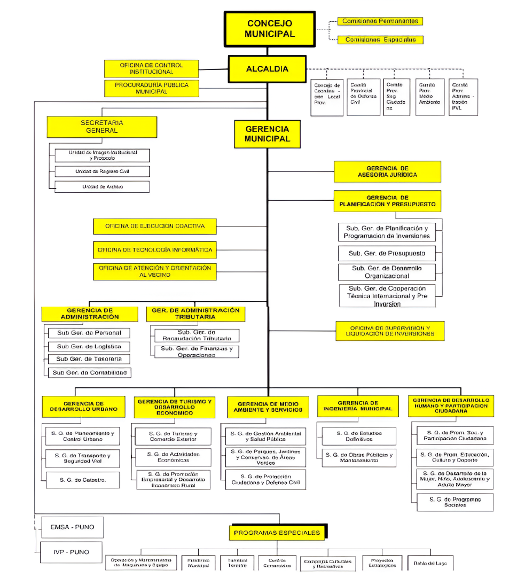

Ilustración 1 Estructura de la Organización

Fuente: Municipalidad Provincial de Puno.

* 1. Otra información relevante de la empresa donde se desarrolla el proyecto.

La Municipalidad Provincial de Puno es la autoridad local encargada de la administración y gestión de la ciudad, con sede en el Jr. Deustua N° 458, en plena Plaza de Armas. Esta entidad tiene la responsabilidad de gestionar una variedad de funciones públicas, que van desde la planificación de proyectos hasta la promoción del desarrollo integral y el bienestar de sus ciudadanos. Funciones principales de la Municipalidad Provincial de Puno:

* + Gestión de servicios públicos: Supervisa servicios esenciales como el suministro de agua potable, la gestión de residuos sólidos y la administración de cementerios, además, asegura que estos servicios cumplan con los estándares de calidad necesarios en aspectos sanitarios y ambientales.
  + Planificación urbana y ordenamiento territorial: Se encarga de regular el uso del suelo y el crecimiento urbano, buscando un desarrollo sostenible, a través de la creación de planes de zonificación y desarrollo, promueve un uso óptimo del espacio para mejorar la calidad de vida de los residentes.
* Fomento del bienestar social: Implementa programas destinados a mejorar la calidad de vida, con especial enfoque en los grupos más vulnerables, estos programas abarcan áreas como salud, educación, cultura, y asistencia social, con el objetivo de fomentar el desarrollo humano de la comunidad.
* Gestión financiera: Administra los recursos económicos del municipio, lo que incluye la recaudación de impuestos y tasas, también es responsable de la elaboración y ejecución del presupuesto municipal, gestionando los fondos públicos para inversión en infraestructura, servicios y programas sociales.
* Impulso al turismo y la cultura: La municipalidad apoya el turismo y la organización de eventos culturales, promoviendo la conservación del patrimonio cultural e histórico, dado el reconocimiento de Puno por su cercanía al lago Titicaca y su riqueza cultural.
* Gestión de riesgos y defensa civil: Coordina acciones Seguridad ciudadana preventivas y de respuesta ante desastres naturales como sismos, deslizamientos o inundaciones, protegiendo tanto a la población como a la infraestructura de la ciudad.
* Fomento del deporte y la recreación: Promueve actividades físicas y deportivas mediante la creación y mantenimiento de instalaciones deportivas y espacios recreativos, impulsando el bienestar de la población, especialmente de los jóvenes.

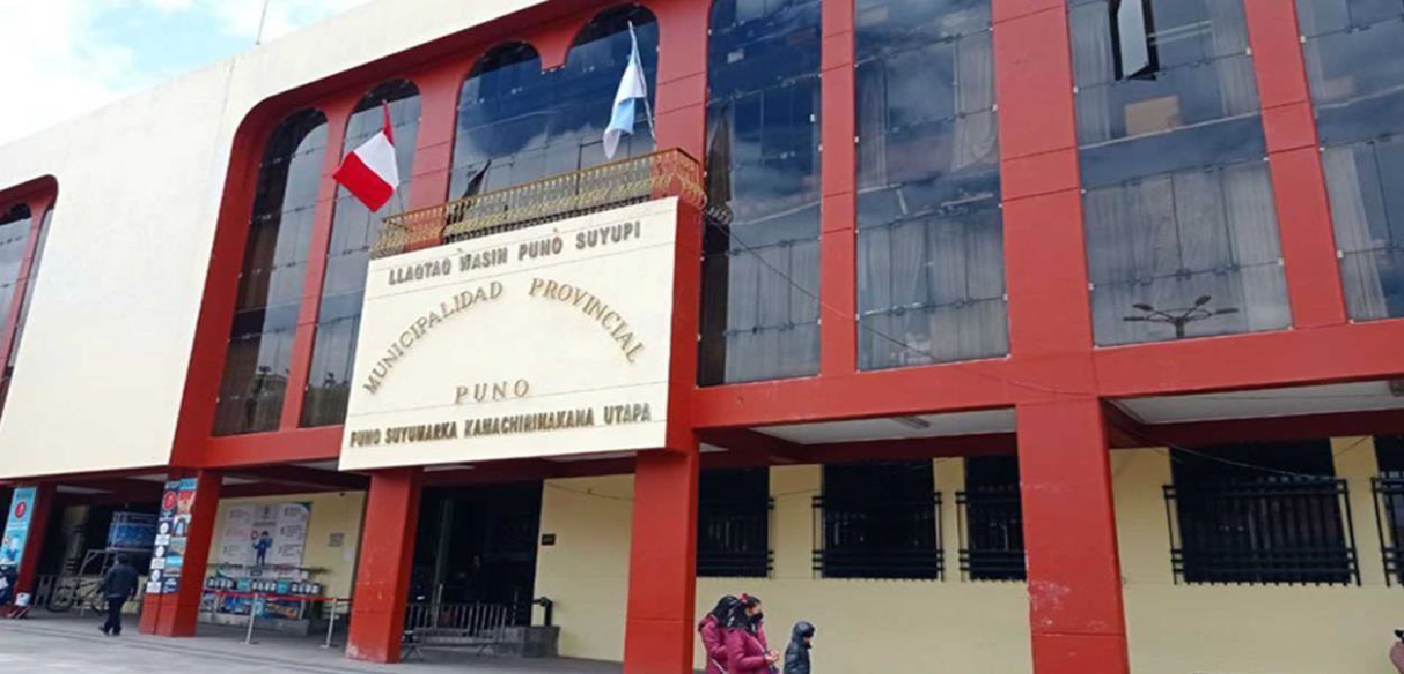

Ilustración 2 Fachada de la Municipalidad

Fuente: Google Maps

## CAPÍTULO II

1. PLAN DEL PROYECTO DE MEJORA
   1. Identificación del problema técnico en la empresa.

La identificación de la problemática se realizó mediante un análisis sistemático de los procesos actuales en la Municipalidad Provincial de Puno, específicamente en relación con la gestión documental de censos en la Oficina de Gestión Ambiental. Adicionalmente, se aplicó la metodología de lluvia de ideas para recopilar y clasificar los principales problemas detectados.

Se evidenció que el manejo de información censal presenta deficiencias significativas debido a la ausencia de un sistema digital centralizado que permita almacenar, organizar y acceder de manera eficiente a los registros históricos. Actualmente, gran parte de la documentación se encuentra en formato físico, lo que dificulta su búsqueda, recuperación y resguardo. Esta situación ocasiona retrasos en el procesamiento de datos, riesgos de pérdida de información y una menor capacidad de respuesta frente a las necesidades de gestión ambiental.

La falta de digitalización y automatización de procesos no solo limita la eficiencia interna, sino que también representa una desconexión con las tendencias modernas de administración pública, que promueven el uso de tecnologías para optimizar el manejo de datos y mejorar la toma de decisiones. Además, la carencia de un archivo digital impacta indirectamente en la ciudadanía, ya que las demoras en el acceso a información pueden retrasar la implementación de acciones ambientales oportunas.

Por estas razones, se plantea la necesidad de implementar un Sistema de Gestión Documental Digital que centralice, respalde y organice la información censal, facilitando su consulta, reduciendo tiempos de respuesta y fortaleciendo la capacidad operativa de la Oficina de Gestión Ambiental.

* + 1. Lluvia de ideas.

Oficina General:

* + - * + Demora en soporte técnico y administrativo.
        + Pérdida de fichas u otros documentos.
        + Procesos lentos y burocráticos.
        + Tareas duplicadas por falta de planificación.

Archivo y Documentación:

* + - * + Dificultad para recuperar documentos.
        + Falta de orden y estandarización en archivos.
        + Gestión manual y poco eficiente.
        + Riesgo de pérdida por falta de respaldo digital.
        + No hay archivo digital de censos anteriores.
    1. Diagrama de afinidades

|  |  |
| --- | --- |
| Categoría | Ideas base |
| Soporte y Gestión Operativa | * Demora en soporte técnico y administrativo. * Procesos lentos y burocráticos. * Tareas duplicadas por falta de planificación. |
| Gestión Documental | * Pérdida de fichas u otros documentos. * Dificultad para recuperar documentos. * Falta de orden y estandarización en archivos. * Gestión manual y poco eficiente. |
| Digitalización y Tecnología | * Riesgo de pérdida por falta de respaldo digital. * No hay archivo digital de censos anteriores. |

Tabla 3 *Diagrama de Afinidades*

* + 1. Matriz de priorización

|  |  |  |  |  |
| --- | --- | --- | --- | --- |
| Problemas de interés | Frecuencia | Importancia | Factibilidad | Total |
| Tareas duplicadas por falta de planificación. | 8  1+3+3+1 | 10  5+1+3+1 | 10  1+3+1+5 | 28 |
| Pérdida de fichas u otros documentos. | 8  1+3+1+3 | 6  1+3+1+3 | 12  1+3+5+3 | 26 |
| No hay archivo digital de censos anteriores. | 14  5+1+3+5 | 20  5+5+5+5 | 14  5+3+1+5 | 48 |

Tabla 4 *Aplicación de matriz de priorización con respeto a la Municipalidad Provincial de Puno*

Conclusión

La matriz de priorización identificó que la principal problemática en la Oficina de Gestión Ambiental de la Municipalidad Provincial de Puno es la limitada digitalización y el uso ineficiente de tecnologías para la gestión documental de los censos, lo cual impacta negativamente en la eficiencia operativa y en la capacidad de respuesta frente a problemáticas ambientales.

* 1. Objetivos del Proyecto de Mejora.
     1. Objetivo general

Implementar un sistema web de registro digital de canes con código QR y geolocalización para optimizar la gestión de carnets sanitarios, control de vacunación y reporte de animales callejeros en la Municipalidad Provincial de Puno.

* + 1. Objetivos específicos
* Digitalizar el registro de mascotas y propietarios mediante un sistema web que integre datos personales, fotografías, historial de vacunación y documentación sanitaria, eliminando carnets físicos y centralizando la información en una base de datos relacional segura.
* Desarrollar carnets digitales con códigos QR únicos para cada mascota registrada, permitiendo el acceso instantáneo a información sanitaria, datos del propietario y estado de vacunación mediante escaneo desde dispositivos móviles o navegadores web.
* Implementar un sistema de geolocalización y mapas interactivos para el reporte y seguimiento de perros callejeros, permitiendo a los ciudadanos reportar avistamientos con fotografía, ubicación GPS y descripción detallada, facilitando la respuesta rápida de las autoridades municipales.
* Automatizar la generación y almacenamiento de documentos como carnets de vacunación, códigos QR y registros fotográficos, reduciendo tiempos de emisión en un 70% y eliminando errores de transcripción manual.
* Crear un panel de usuario (dashboard) que permita a los propietarios gestionar sus mascotas registradas, actualizar datos personales, visualizar el historial de vacunación y descargar carnets digitales de forma autónoma.
* Establecer un sistema de autenticación seguro mediante JWT (JSON Web Tokens) y encriptación de contraseñas con Bcrypt, garantizando la protección de datos personales sensibles y el cumplimiento de estándares de seguridad informática.
* Optimizar los procesos administrativos de la Oficina de Gestión Ambiental, reduciendo la carga de trabajo en atención presencial, emisión de documentos físicos y búsqueda manual de registros históricos.
* Capacitar al personal de la Oficina de Gestión Ambiental en el uso del sistema web, gestión de la base de datos, interpretación de reportes estadísticos y atención de consultas ciudadanas a través de la plataforma digital.
* Facilitar campañas de vacunación antirrábica mediante la identificación rápida de mascotas sin vacunas vigentes a través del sistema, generando reportes automáticos de cobertura por zonas geográficas del distrito.
* Promover la tenencia responsable de mascotas a través del acceso ciudadano a información digital organizada, incentivando el cumplimiento de calendarios de vacunación y registro municipal obligatorio.
  1. Antecedentes del Proyecto de Mejora (Investigaciones realizadas).
     1. Internacional

**Weiss, E., Gramann, S., Spain, C. V., & Slater, M. (2015).** Goodbye to a Good Friend: An Exploration of the Re-homing of Cats and Dogs in the U.S. Open Journal of Animal Sciences, 5(4), 435-456. Este estudio estadounidense analiza sistemas de registro y seguimiento de mascotas mediante bases de datos digitales, evidenciando la importancia de mantener registros actualizados para reducir el abandono y facilitar la reunificación de animales perdidos con sus propietarios.

**Dalla Villa, P., Kahn, S., Stuardo, L., Iannetti, L., Di Nardo, A., & Serpell, J. A. (2010)**. Free-roaming dog control among OIE-member countries. Preventive Veterinary Medicine, 97(1), 58-63. Investigación de la Organización Mundial de Sanidad Animal (OIE) que documenta sistemas internacionales de control y registro de perros callejeros, destacando la implementación de tecnologías de identificación electrónica y bases de datos centralizadas en diversos países.

**García-Fernández, M., & López-Ramírez, J. (2021).** Implementación de códigos QR en la identificación de animales de compañía en municipios españoles [Tesis de maestría, Universidad Autónoma de Madrid]. Repositorio UAM. Este trabajo describe la implementación exitosa de sistemas de identificación mediante códigos QR en varias municipalidades españolas, demostrando reducción del 40% en tiempos de identificación y mejora en la trazabilidad sanitaria de mascotas.

**Santos, B. R., Beck, A., Fager, C., & Andrade, M. C. (2020).** Dog registration: A tool for responsible pet ownership in developing countries. Animal Welfare Journal, 29(2), 177-186. Estudio realizado en Brasil que evalúa programas de registro digital de mascotas como herramienta para promover la tenencia responsable, evidenciando incremento del 35% en cobertura **de vacunación antirrábica tras implementación de sistemas web de registro.**

* + 1. Nacional

**Ochoa Pachas, J. M. (2022).** Sistema web para el registro y control sanitario de mascotas en la Municipalidad Metropolitana de Lima [Tesis de ingeniería, Universidad Nacional Mayor de San Marcos]. Repositorio UNMSM. El autor desarrolla un sistema integrado que vincula el registro de mascotas con su historial de vacunación y controles veterinarios, logrando reducir en 60% el tiempo de emisión de carnets sanitarios y mejorando el control epidemiológico de rabia en Lima.

**Quispe Mendoza, L. A. (2023).** Implementación de un sistema de geolocalización para el reporte de animales callejeros en la ciudad de Arequipa [Tesis de licenciatura, Universidad Católica San Pablo]. Repositorio UCSP. Esta investigación propone un sistema web con mapas interactivos para reportar y ubicar perros callejeros en tiempo real, integrando fotografías, geolocalización y base de datos municipal, reduciendo el tiempo de respuesta de autoridades en 50%.

**Rojas Villavicencio, C. E. (2021).** Plataforma digital para la adopción responsable y registro de mascotas en albergues de Trujillo [Tesis de ingeniería, Universidad Privada del Norte]. Repositorio UPN. El trabajo describe el desarrollo de una plataforma que centraliza información de mascotas en albergues, generando perfiles digitales con códigos QR únicos, facilitando adopciones y seguimiento post-adopción con tasa de éxito del 78%.

**Huamán Saavedra, R. D. (2022).** Sistema informático para la digitalización de registros veterinarios y emisión de carnets digitales en el distrito de San Isidro – Lima [Tesis de ingeniería, Universidad Tecnológica del Perú]. Repositorio UTP. La autora implementa un sistema que elimina el uso de carnets físicos de vacunación, generando carnets digitales accesibles mediante códigos QR escaneables, reduciendo pérdidas documentales en 90% y mejorando la trazabilidad sanitaria.

**Flores Castro, M. P. (2024).** Aplicación móvil para el registro y seguimiento de mascotas perdidas en Lima Metropolitana [Tesis de ingeniería, Pontificia Universidad Católica del Perú]. Repositorio PUCP. Este proyecto propone una aplicación que integra reconocimiento fotográfico, geolocalización y base de datos municipal para agilizar la búsqueda de mascotas extraviadas, logrando 65% de reunificaciones exitosas en fase piloto.

* + 1. Local

Mamani Quispe, J. L. (2023). Sistema web para el control sanitario y registro de canes en la Municipalidad Provincial de Puno [Tesis de ingeniería, Universidad Nacional del Altiplano]. Repositorio UNAP. El autor desarrolla un sistema digital para centralizar el registro de perros domésticos, incluyendo datos del propietario, vacunación antirrábica y fotografías, evidenciando mejoras del 45% en cobertura de registro y facilitando campañas de vacunación masiva en Puno.

Apaza Condori, R. M. (2022). Implementación de un sistema de información geográfica para el mapeo de perros callejeros en el distrito de Juliaca [Tesis de licenciatura, Universidad Andina Néstor Cáceres Velásquez]. Repositorio UANCV. Esta investigación aplica tecnologías SIG para registrar avistamientos de perros callejeros mediante coordenadas GPS, generando mapas de calor que permiten a las autoridades locales focalizar acciones de esterilización y control poblacional.

Zela Paricahua, M. (2023). Gobierno electrónico y gestión administrativa en la Municipalidad Provincial de Puno. Este estudio cuantitativo analiza la relación entre el gobierno electrónico y la gestión administrativa en la Municipalidad Provincial de Puno, estableciendo que existe una relación significativa entre las fases del gobierno electrónico (presencia, interacción, transacción y transformación) y la eficiencia de la gestión administrativa local. Aunque no específico de mascotas, fundamenta la viabilidad de sistemas digitales municipales.

Ccama Quispe, E. F. (2024). Sistema de registro digital y emisión de carnets con código QR para mascotas en el distrito de Puno [Tesis de ingeniería, Universidad Peruana Unión – Filial Juliaca]. Repositorio UPeU. La autora propone un sistema automatizado que genera carnets digitales descargables con códigos QR únicos por cada mascota registrada, integrando historial médico y datos del propietario, reduciendo trámites presenciales en 70% y costos operativos en 55%.

Flores Cano, Y. D. P. (2022). El gobierno electrónico como eje articulador para la modernización de la gestión pública en el gobierno local de Puno. Esta investigación cualitativa explora cómo la digitalización contribuye a la modernización administrativa en la municipalidad de Puno, fortaleciendo capacidades y promoviendo una gestión pública más eficiente, sentando bases teóricas para la implementación de sistemas digitales sectoriales como el registro de mascotas.

Chambilla Mamani, L. V. (2023). Plataforma web para la adopción y seguimiento de animales abandonados en albergues de Puno [Tesis de licenciatura, Universidad Nacional del Altiplano]. Repositorio UNAP. El trabajo desarrolla una plataforma que conecta albergues, adoptantes y autoridades municipales, permitiendo registrar, publicar y hacer seguimiento de animales en situación de calle, logrando incrementar adopciones en 40% durante periodo de implementación piloto.

* 1. Justificación del Proyecto de Mejora.

La identificación de la problemática se realizó mediante un análisis sistemático de los procesos de la Municipalidad Provincial de Puno, con énfasis en la Oficina de Gestión Ambiental y el manejo de la documentación censal. Utilizando la metodología de lluvia de ideas y la matriz de priorización, se determinó que la principal dificultad radica en la ausencia de un sistema digital centralizado para el almacenamiento y gestión de censos anteriores.

En la actualidad, gran parte de la información censal permanece en formato físico, dispersa y sin estandarización, lo que ocasiona demoras en la búsqueda de datos, riesgos de pérdida de información y una alta dependencia de procesos manuales. Esta situación limita la eficiencia operativa interna y reduce la capacidad de respuesta ante problemáticas ambientales que demandan información precisa y oportuna para la toma de decisiones.

La carencia de herramientas tecnológicas para sistematizar, digitalizar y garantizar el acceso seguro a los registros históricos impide aprovechar los avances en gestión documental y gobierno digital, los cuales promueven la modernización administrativa y la optimización de recursos.

El presente proyecto busca implementar un sistema integral de digitalización y gestión documental que organice, preserve y facilite el acceso ágil a la información censal. Con ello se pretende optimizar los tiempos de trabajo, disminuir el riesgo de pérdida de datos, mejorar la capacidad de análisis y, en consecuencia, fortalecer la planificación y ejecución de estrategias ambientales a nivel local.

En síntesis, la propuesta responde a la necesidad de modernizar la gestión documental de la Oficina de Gestión Ambiental, asegurando una administración más eficiente, transparente y alineada con las exigencias actuales en materia de sostenibilidad y tecnología.

2.5 Marco Teórico y Conceptual.

* + 1. Fundamento teórico del Proyecto de Mejora.

El proyecto de implementación de un sistema integral de digitalización y gestión documental en la Oficina de Gestión Ambiental de la Municipalidad Provincial de Puno se fundamenta en teorías y enfoques metodológicos que sustentan el uso de tecnologías para la modernización administrativa, la optimización de procesos y la mejora en el acceso a la información.

* + - * Teoría de la Gestión Documental

La gestión documental es el conjunto de normas, técnicas y prácticas orientadas al manejo eficiente de la información durante todo su ciclo de vida: desde su creación o recepción, pasando por su organización y uso, hasta su conservación o disposición final. En el contexto de este proyecto, la digitalización permitirá no solo preservar los registros censales, sino también garantizar su disponibilidad y accesibilidad en tiempo real, reduciendo riesgos de pérdida y mejorando la eficiencia en la búsqueda de datos.

* Teoría de la Administración Pública Digital

La administración pública digital se basa en la incorporación de herramientas tecnológicas para agilizar, transparentar y optimizar los procesos gubernamentales. Este enfoque promueve la eficiencia y la participación ciudadana mediante el uso de plataformas digitales que mejoran la toma de decisiones y facilitan la prestación de servicios. La aplicación de este marco teórico permitirá a la Oficina de Gestión Ambiental alinearse con las tendencias actuales de gobierno electrónico y sostenibilidad administrativa.

* Enfoque de Gestión de Procesos

La gestión por procesos busca identificar, analizar y mejorar las actividades clave de una organización, orientándolas hacia la eficiencia y la calidad del servicio. En este proyecto, la sistematización y digitalización de la información censal eliminará cuellos de botella derivados de procesos manuales y desarticulados, optimizando el flujo de información y reduciendo los tiempos de respuesta ante emergencias ambientales.

2.6 Conceptos y términos utilizados.

## React

## ¿Para qué sirve?: React es una biblioteca de JavaScript para construir interfaces de usuario interactivas y de alto rendimiento. Permite crear componentes reutilizables y actualizaciones dinámicas sin recargar la página, facilitando el desarrollo de aplicaciones web modernas y reactivas.

## ¿Quién lo creó?: Fue desarrollada por Jordan Walke en 2013 mientras trabajaba en Facebook (ahora Meta).

## Node.js

## ¿Para qué sirve?: Node.js es un entorno de ejecución de JavaScript del lado del servidor que permite construir aplicaciones backend escalables y de alto rendimiento. Utiliza un modelo de operaciones no bloqueantes ideal para aplicaciones en tiempo real y APIs REST.

## ¿Quién lo creó?: Fue creado por Ryan Dahl en 2009.

## Express

## ¿Para qué sirve?: Express es un framework minimalista y flexible para Node.js que simplifica la creación de servidores web y APIs. Facilita el manejo de rutas, peticiones HTTP, middleware y la integración con bases de datos.

## ¿Quién lo creó?: Fue desarrollado por TJ Holowaychuk en 2010.

## MySQL

## ¿Para qué sirve?: MySQL es un sistema de gestión de bases de datos relacional de código abierto, utilizado para almacenar, organizar y consultar grandes volúmenes de información de manera estructurada. Es ideal para mantener y administrar los registros digitalizados del sistema de mascotas.

## ¿Quién lo creó?: Fue desarrollado por Michael Widenius y David Axmark en 1995, bajo la empresa MySQL AB (actualmente propiedad de Oracle).

## Material-UI (MUI)

## ¿Para qué sirve?: Material-UI es una biblioteca de componentes React que implementa los principios de Material Design de Google. Proporciona componentes pre-diseñados como botones, formularios, diálogos y tarjetas, acelerando el desarrollo de interfaces modernas y accesibles.

## ¿Quién lo creó?: Fue creado por Olivier Tassinari y la comunidad MUI en 2014.

## TailwindCSS

## ¿Para qué sirve?: TailwindCSS es un framework CSS de utilidades que permite diseñar interfaces directamente en el HTML mediante clases predefinidas. Ofrece un sistema de diseño flexible, personalizable y optimizado para crear estilos modernos sin escribir CSS personalizado.

## ¿Quién lo creó?: Fue creado por Adam Wathan, Jonathan Reinink, David Hemphill y Steve Schoger en 2017.

## Vite

## ¿Para qué sirve?: Vite es una herramienta de construcción y desarrollo frontend ultrarrápida que optimiza el tiempo de compilación y recarga instantánea en caliente (HMR). Mejora significativamente la experiencia de desarrollo en aplicaciones React.

## ¿Quién lo creó?: Fue creado por Evan You (creador de Vue.js) en 2020.

## React Router

## ¿Para qué sirve?: React Router es la biblioteca estándar para el manejo de rutas en aplicaciones React. Permite crear aplicaciones de una sola página (SPA) con navegación entre diferentes vistas sin recargar el navegador.

## ¿Quién lo creó?: Fue desarrollado por Michael Jackson y Ryan Florence en 2014.

## Axios

## ¿Para qué sirve?: Axios es una biblioteca de JavaScript para realizar peticiones HTTP desde el navegador o Node.js. Simplifica la comunicación entre el frontend y el backend, permitiendo enviar y recibir datos de manera asíncrona.

## ¿Quién lo creó?: Fue creado por Matt Zabriskie en 2014.

• Leaflet

* ¿Para qué sirve?: Leaflet es una biblioteca de JavaScript de código abierto para mapas interactivos. Permite mostrar ubicaciones geográficas, marcadores personalizados y capas de información, ideal para el sistema de reportes de perros callejeros.
* ¿Quién lo creó?: Fue creado por Vladimir Agafonkin en 2011.

## JWT (JSON Web Tokens)

## ¿Para qué sirve?: JWT es un estándar abierto para la transmisión segura de información entre partes mediante tokens firmados digitalmente. Se utiliza para la autenticación y autorización de usuarios en el sistema.

## ¿Quién lo creó?: Fue especificado en el RFC 7519 por el IETF (Internet Engineering Task Force) en 2015.

## Multer

## ¿Para qué sirve?: Multer es un middleware de Node.js para el manejo de datos multipart/form-data, utilizado principalmente para la subida de archivos. Permite gestionar fotos de mascotas, documentos de vacunación y DNI en el sistema.

## ¿Quién lo creó?: Fue desarrollado por la comunidad de Express.js.

## QRCode

## ¿Para qué sirve?: QRCode es una biblioteca para la generación de códigos QR. En el sistema permite crear identificadores únicos escaneables para cada mascota registrada, facilitando el acceso rápido a su información digital.

## ¿Quién lo creó?: Existen múltiples implementaciones; la biblioteca JavaScript qrcode fue adaptada por diversos desarrolladores de la comunidad open source.

## Bcrypt

## ¿Para qué sirve?: Bcrypt es una función de hashing criptográfico diseñada para el almacenamiento seguro de contraseñas. Protege las credenciales de los usuarios mediante técnicas de encriptación de un solo sentido.

## ¿Quién lo creó?: Fue diseñado por Niels Provos y David Mazières en 1999.

## Framer Motion

## ¿Para qué sirve?: Framer Motion es una biblioteca de animaciones para React que permite crear transiciones fluidas, gestos y efectos visuales sofisticados, mejorando la experiencia de usuario con animaciones declarativas.

## ¿Quién lo creó?: Fue desarrollado por el equipo de Framer en 2018.

## CAPÍTULO III

1. ANÁLISIS DE LA SITUACION ACTUAL
   1. Diagrama del proceso, mapa del flujo de valor y/o diagrama de operación actual.

El Diagrama de Flujo de Procesos constituye una representación esquemática y ordenada de las actividades que conforman el servicio de consulta veterinaria. Este instrumento gráfico permite identificar las etapas clave y los puntos de decisión que intervienen en el proceso, facilitando así su comprensión y análisis desde una perspectiva académica y de gestión.

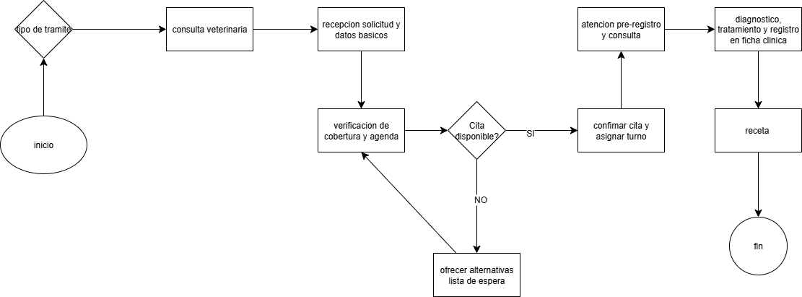

* 1. Efectos del problema en el área de trabajo o en los resultados de la empresa.
     1. Área de trabajo
* Desorganización en la gestión de solicitudes: Actualmente, debido a la ausencia de un sistema digital eficiente, los usuarios deben realizar trámites de manera presencial, lo que genera acumulación de documentos físicos, dificultades para el seguimiento de solicitudes y retrasos en la atención. Esto ocasiona una desorganización general en la administración de los procesos veterinarios y ambientales.
* Tiempo de respuesta prolongado: El intervalo que transcurre entre la recepción de la solicitud y la asignación de una cita es excesivo, principalmente por la verificación manual de cupos y la sobrecarga en la recepción de datos básicos. Esta situación genera demoras en la atención clínica, afectando tanto a los usuarios como al personal responsable.
* Ineficiencia en el uso del tiempo: El proceso actual obliga a los ciudadanos a invertir periodos prolongados en esperas innecesarias (hasta 70 minutos en algunos casos), lo que disminuye la productividad del área de gestión ambiental y genera un desgaste en la calidad del servicio ofrecido.
  + 1. Municipalidad
* Impacto negativo en la percepción pública: La falta de un sistema de gestión ágil y moderno genera en los usuarios la percepción de que la institución carece de eficiencia organizacional. Esto deteriora la confianza ciudadana y afecta la imagen institucional frente a la comunidad.
* Pérdida de tiempo y recursos: La necesidad de realizar verificaciones manuales, así como la duplicidad de tareas, representa un uso ineficiente de los recursos humanos y materiales. La implementación de un sistema digital de gestión de citas y reportes optimizaría estos procesos, mejorando los tiempos de atención y reduciendo la carga operativa del personal.
  1. Análisis de las causas raíz que generan el problema.

El análisis de los procesos actuales, evidenciado mediante el Diagrama de Operaciones del Proceso (DOP) y el Diagrama de Análisis de Proceso (DAP), permite identificar los factores que originan las ineficiencias en el sistema de atención. Entre ellos destacan la dependencia de procedimientos manuales, la falta de un sistema digital para gestionar solicitudes y citas, y los tiempos prolongados de espera que enfrentan los usuarios. Estas problemáticas limitan la capacidad de brindar un servicio eficiente, oportuno y de calidad, impactando negativamente en la productividad administrativa y en la satisfacción del usuario.

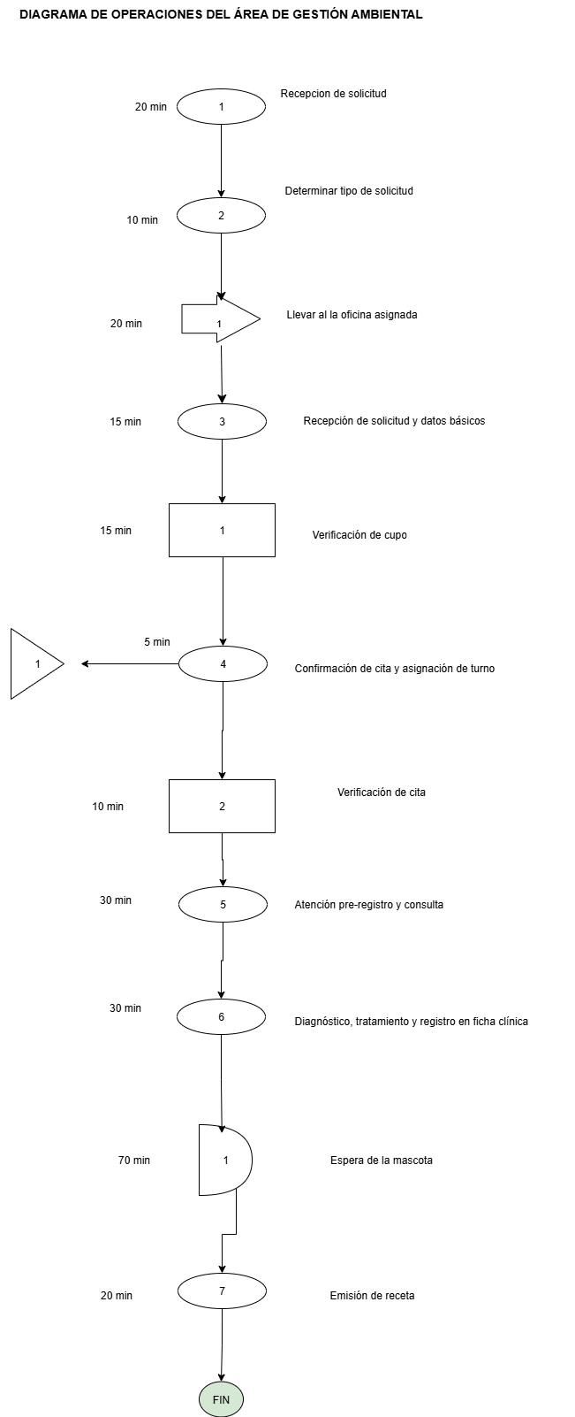

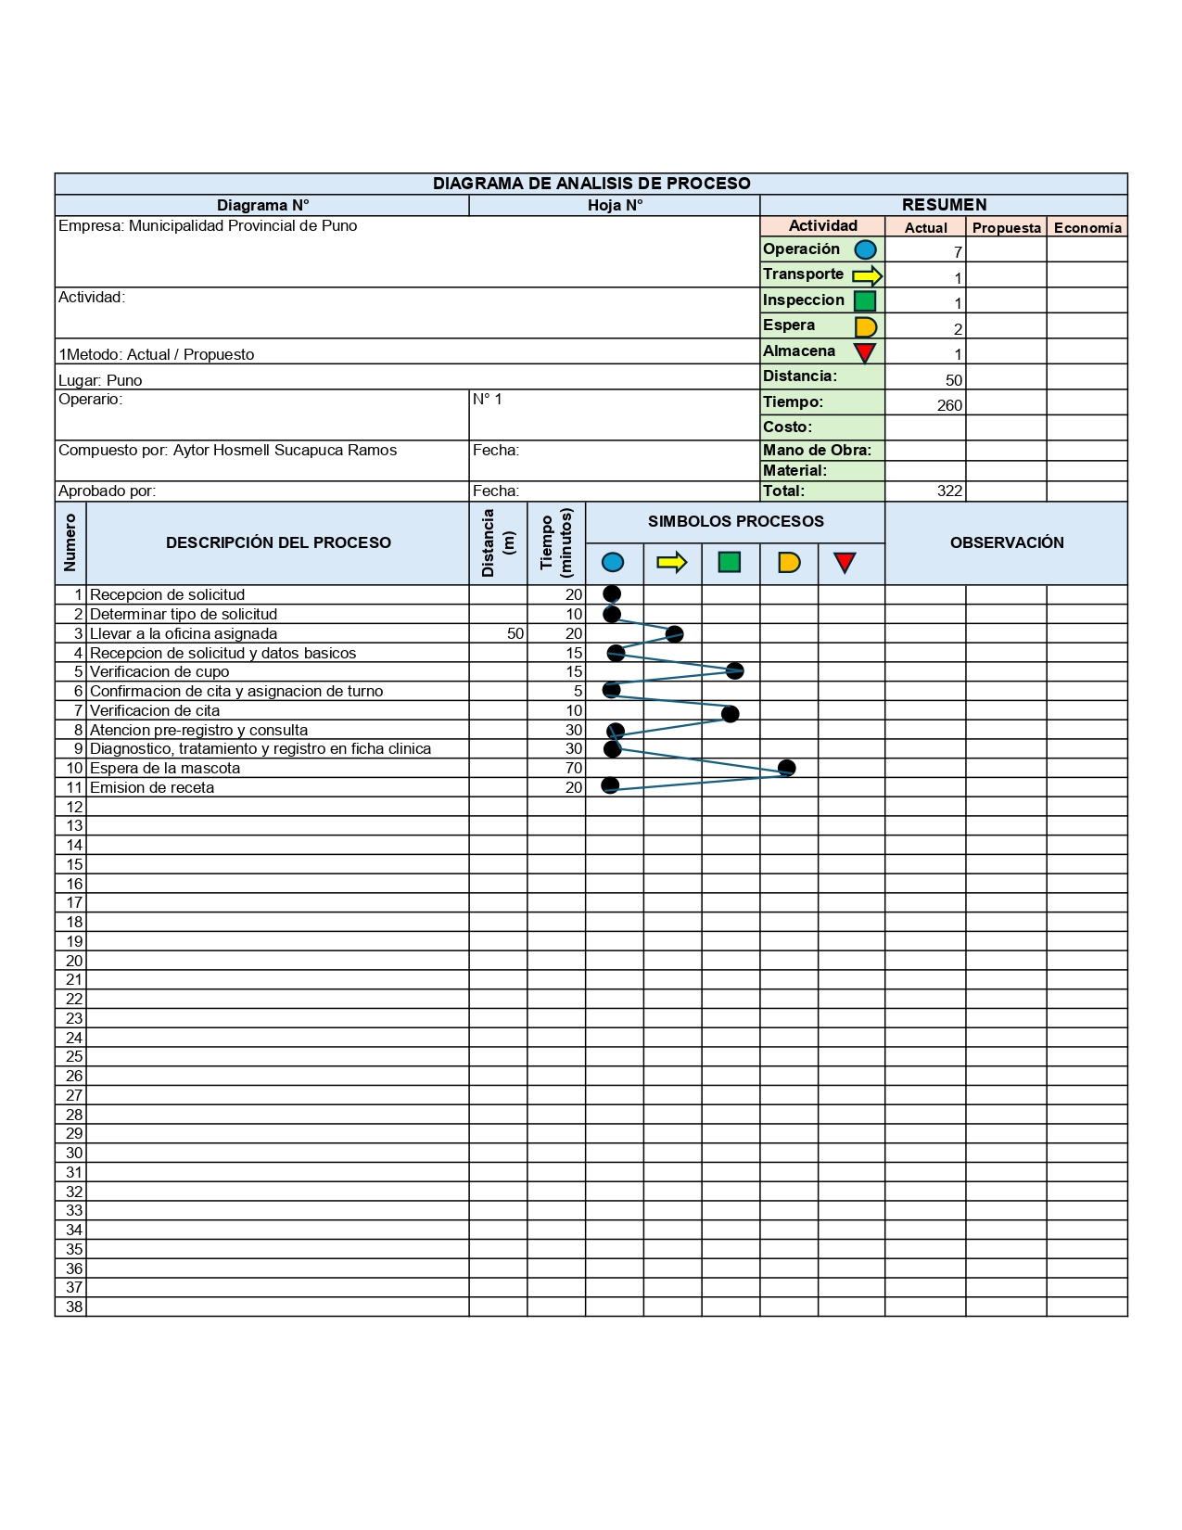

* 1. Priorización de causas raíz.

Una vez identificadas las principales causas que generan las ineficiencias en el área de Gestión Ambiental, se procede a su priorización con el fin de enfocar los esfuerzos en aquellas que tienen un mayor impacto en la calidad del servicio. Para este análisis se utiliza el diagrama de Ishikawa, el cual permite organizar las causas en categorías como métodos, personas, tecnología y entorno. En la categoría métodos, se ubican las demoras derivadas de los procesos administrativos manuales y extensos, los cuales representan la principal fuente de retraso y deben priorizarse como causa raíz crítica.

En el ámbito de tecnología, la falta de un sistema digital integrado para la gestión de solicitudes y turnos es otro factor determinante, ya que su ausencia genera duplicidad de tareas y tiempos de espera prolongados.

Respecto a personas, la dependencia de un número reducido de personal técnico y veterinario incrementa la saturación de turnos y limita la capacidad de respuesta en la atención clínica. Finalmente, en la categoría entorno, se considera la sobrecarga de usuarios en horarios específicos, lo cual intensifica las esperas y afecta la percepción del servicio. Con base en este análisis, se establece que las causas con mayor impacto y que requieren atención prioritaria son:

* Procesos administrativos manuales.
* Falta de un sistema digital integrado.
* Limitación de recursos humanos en la atención clínica.

La priorización de estas causas raíz orienta la implementación de la mejora propuesta, asegurando que las soluciones estén enfocadas en resolver los factores que más afectan la eficiencia y la satisfacción de los usuarios.

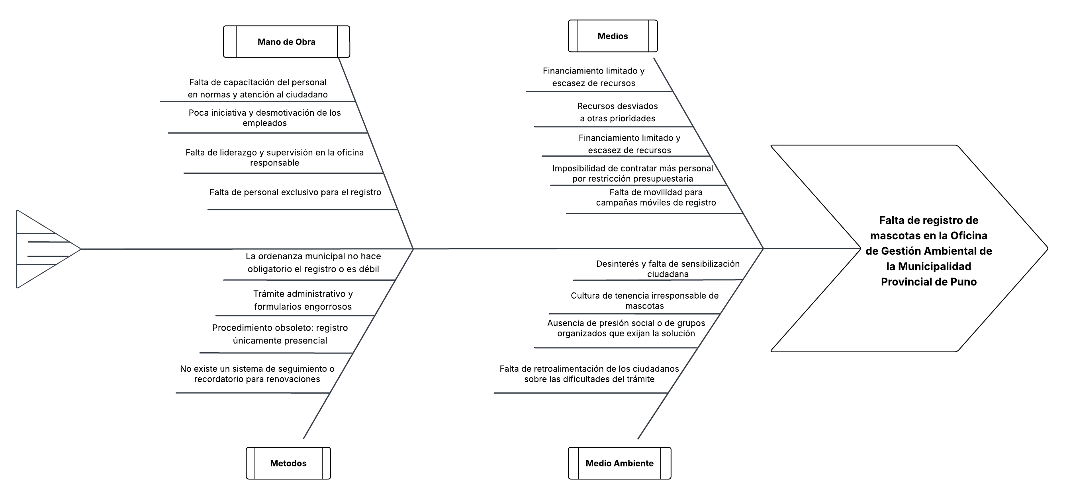

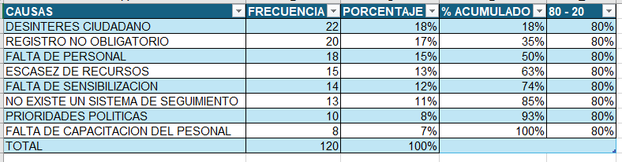

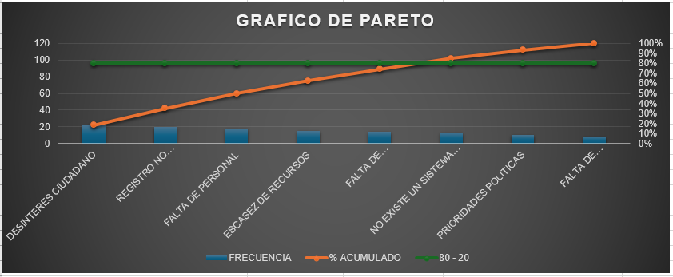

## CAPITULO IV

1. PROPUESTA TECNICA DE LA MEJORA.
   1. Plan de acción de la Mejora propuesta.

* Automatización del registro y validación inicial: Implementar validaciones automáticas de formato y consistencia de los documentos cargados (DNI, carnet de vacunación) mediante librerías de backend.
* Generación automática del carnet digital con firma digitalizada: Una vez validada la información, el sistema generará un carnet digital con código QR seguro y sello digital verificable por la entidad.
* Panel de seguimiento en tiempo real: El propietario podrá consultar desde su panel el estado de su trámite con notificaciones push y alertas de correo.
* Optimización de reportes de canes callejeros: Mejorar la usabilidad del mapa interactivo con filtros más detallados y categorización de reportes en tiempo real.
* Indicadores de gestión para el administrador: Tableros de control con gráficas (ej. número de carnets generados, entregados, reportes atendidos).
  + 1. Modelos para la acción de mejora:

|  |  |  |  |  |
| --- | --- | --- | --- | --- |
| Acciones de mejora | Tareas | Responsable de tarea | Temporalidad | Recursos necesarios |
| Automatizar validación de registros | Configurar validaciones en backend (DNI, carnet de vacunación, fotos) | AYTOR HOSMELL | 2 semanas | Node.js, Express, librerías de validación |
| Generación automática de carnet digital con QR y firma | Implementar módulo de QR + sello digital | AYTOR HOSMELL | 3 semanas | Node.js, librerías QR, MySQL |
| Panel de seguimiento en tiempo real para propietarios | Desarrollar notificaciones push + correos automáticos | AYTOR HOSMELL | 2 semanas | React, Firebase/SMTP, Vite |
| Optimización de reportes de canes callejeros | Mejorar mapa interactivo con filtros avanzados y categorización | AYTOR HOSMELL | 2 semanas | React-Leaflet, API mapas |
| Tablero de control para administrador con indicadores | Implementar dashboard con estadísticas gráficas | AYTOR HOSMELL | 3 semanas | React, Chart.js/Recharts, MySQL |
| Integración de seguridad en el acceso | Implementar JWT y roles diferenciados (propietario, administrador) | AYTOR HOSMELL | 2 semanas | Node.js, JWT, Middleware de autenticación |
| Copias de seguridad automáticas de la base de datos | Configurar backups programados y recuperación ante fallos | AYTOR HOSMELL | 1 semana | MySQL, cron jobs, servidor local/externo |

*Tabla 5* *Modelo para la acción de mejora para la implementación del registro canino en la Municipalidad Provincial de Puno. Fuente: elaboración propia.*

|  |  |  |  |  |
| --- | --- | --- | --- | --- |
| Actividad o tarea | Responsable | ¿Cómo se hará? | ¿Dónde se hará? | ¿Por qué se hará? |
| Validar automáticamente registros | AYTOR HOSMELL | Configurando reglas de validación en el sistema (DNI, carnet de vacunación, fotos). | En el servidor backend con Node.js y MySQL | Para reducir errores de carga manual y garantizar calidad en los datos ingresados. |
| Generar carnet digital con QR y firma | AYTOR HOSMELL | Implementando un módulo de generación de QR y firma digital en el carnet. | En el módulo de gestión del sistema | Para dar autenticidad y trazabilidad al carnet del can. |
| Crear panel de seguimiento para propietarios | AYTOR HOSMELL | Integrando notificaciones push y correos automáticos vinculados al estado del trámite. | En el panel web del propietario | Para mejorar la comunicación y transparencia con el usuario final. |
| Mejorar reportes de canes callejeros | AYTOR HOSMELL | Incorporando filtros por estado y categorías en el mapa interactivo. | En la interfaz de reportes con React | Para facilitar la gestión y priorización de casos por parte de administradores y vecinos. |
| Desarrollar tablero de control administrativo | AYTOR HOSMELL | Implementando dashboards gráficos con estadísticas clave. | En el panel de administración | Para apoyar la toma de decisiones basadas en datos reales. |
| Fortalecer seguridad de accesos | AYTOR HOSMELL | Aplicando JWT, encriptación y roles diferenciados (propietario, admin). | En el sistema de autenticación | Para garantizar acceso seguro y prevenir uso indebido de la plataforma. |
| Implementar copias de seguridad automáticas | AYTOR HOSMELL | Configurando tareas programadas de respaldo y recuperación de datos. | En el servidor de base de datos | Para asegurar la disponibilidad de la información ante fallos o pérdidas accidentales. |

Tabla 6 *Actividades para la implementación del registro canino en la Municipalidad Provincial de Puno. Fuente: elaboración propia.*

* + 1. Diagrama de Casos de Uso

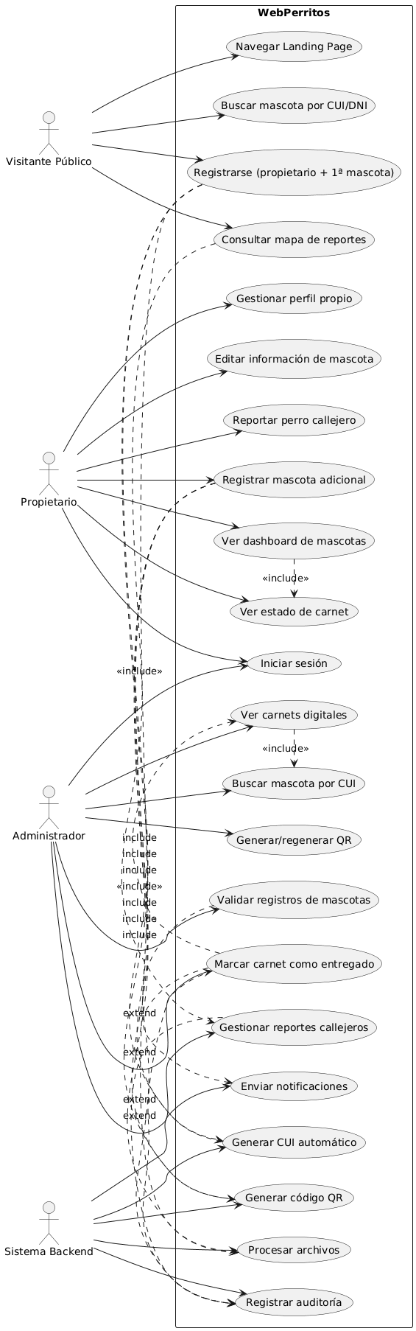

* + 1. Diagrama de Flujo de Procesos

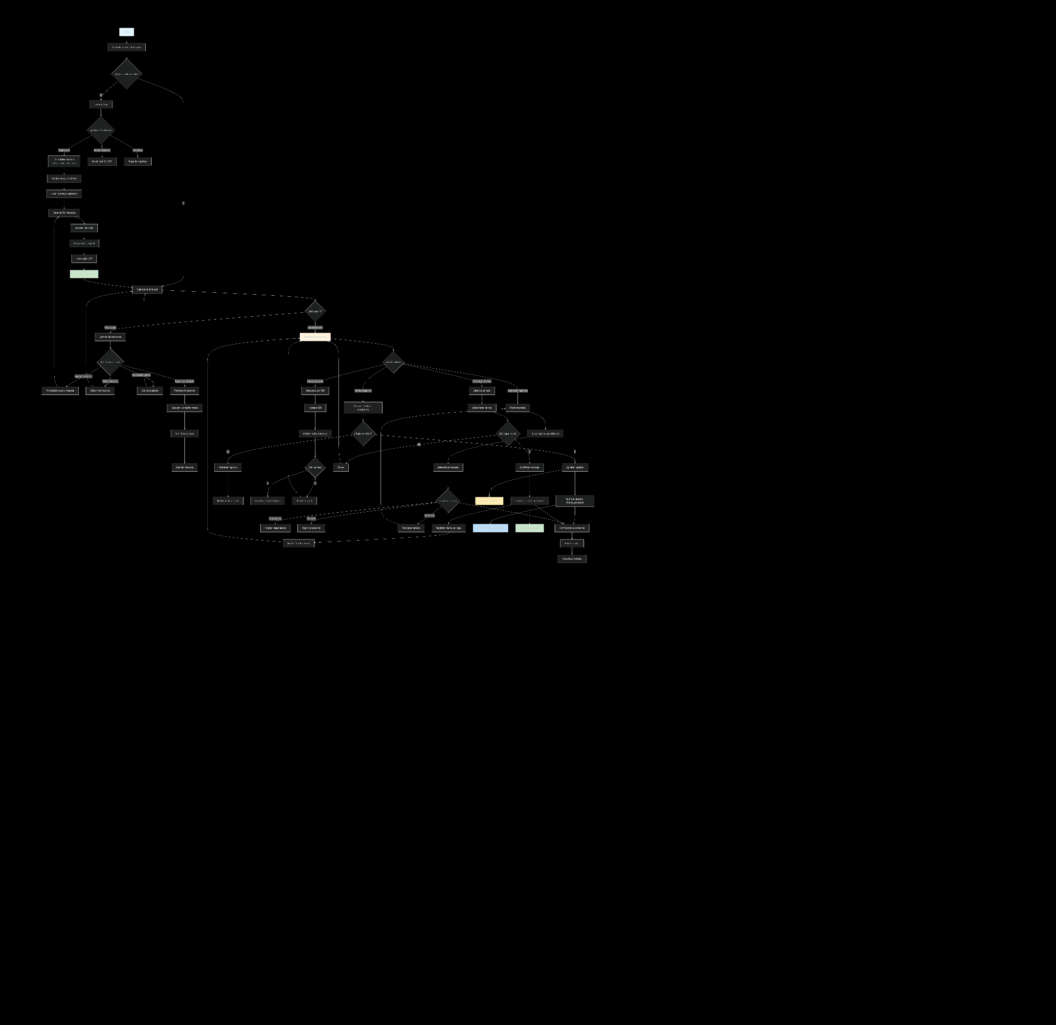

* + 1. Diagrama de Actividades

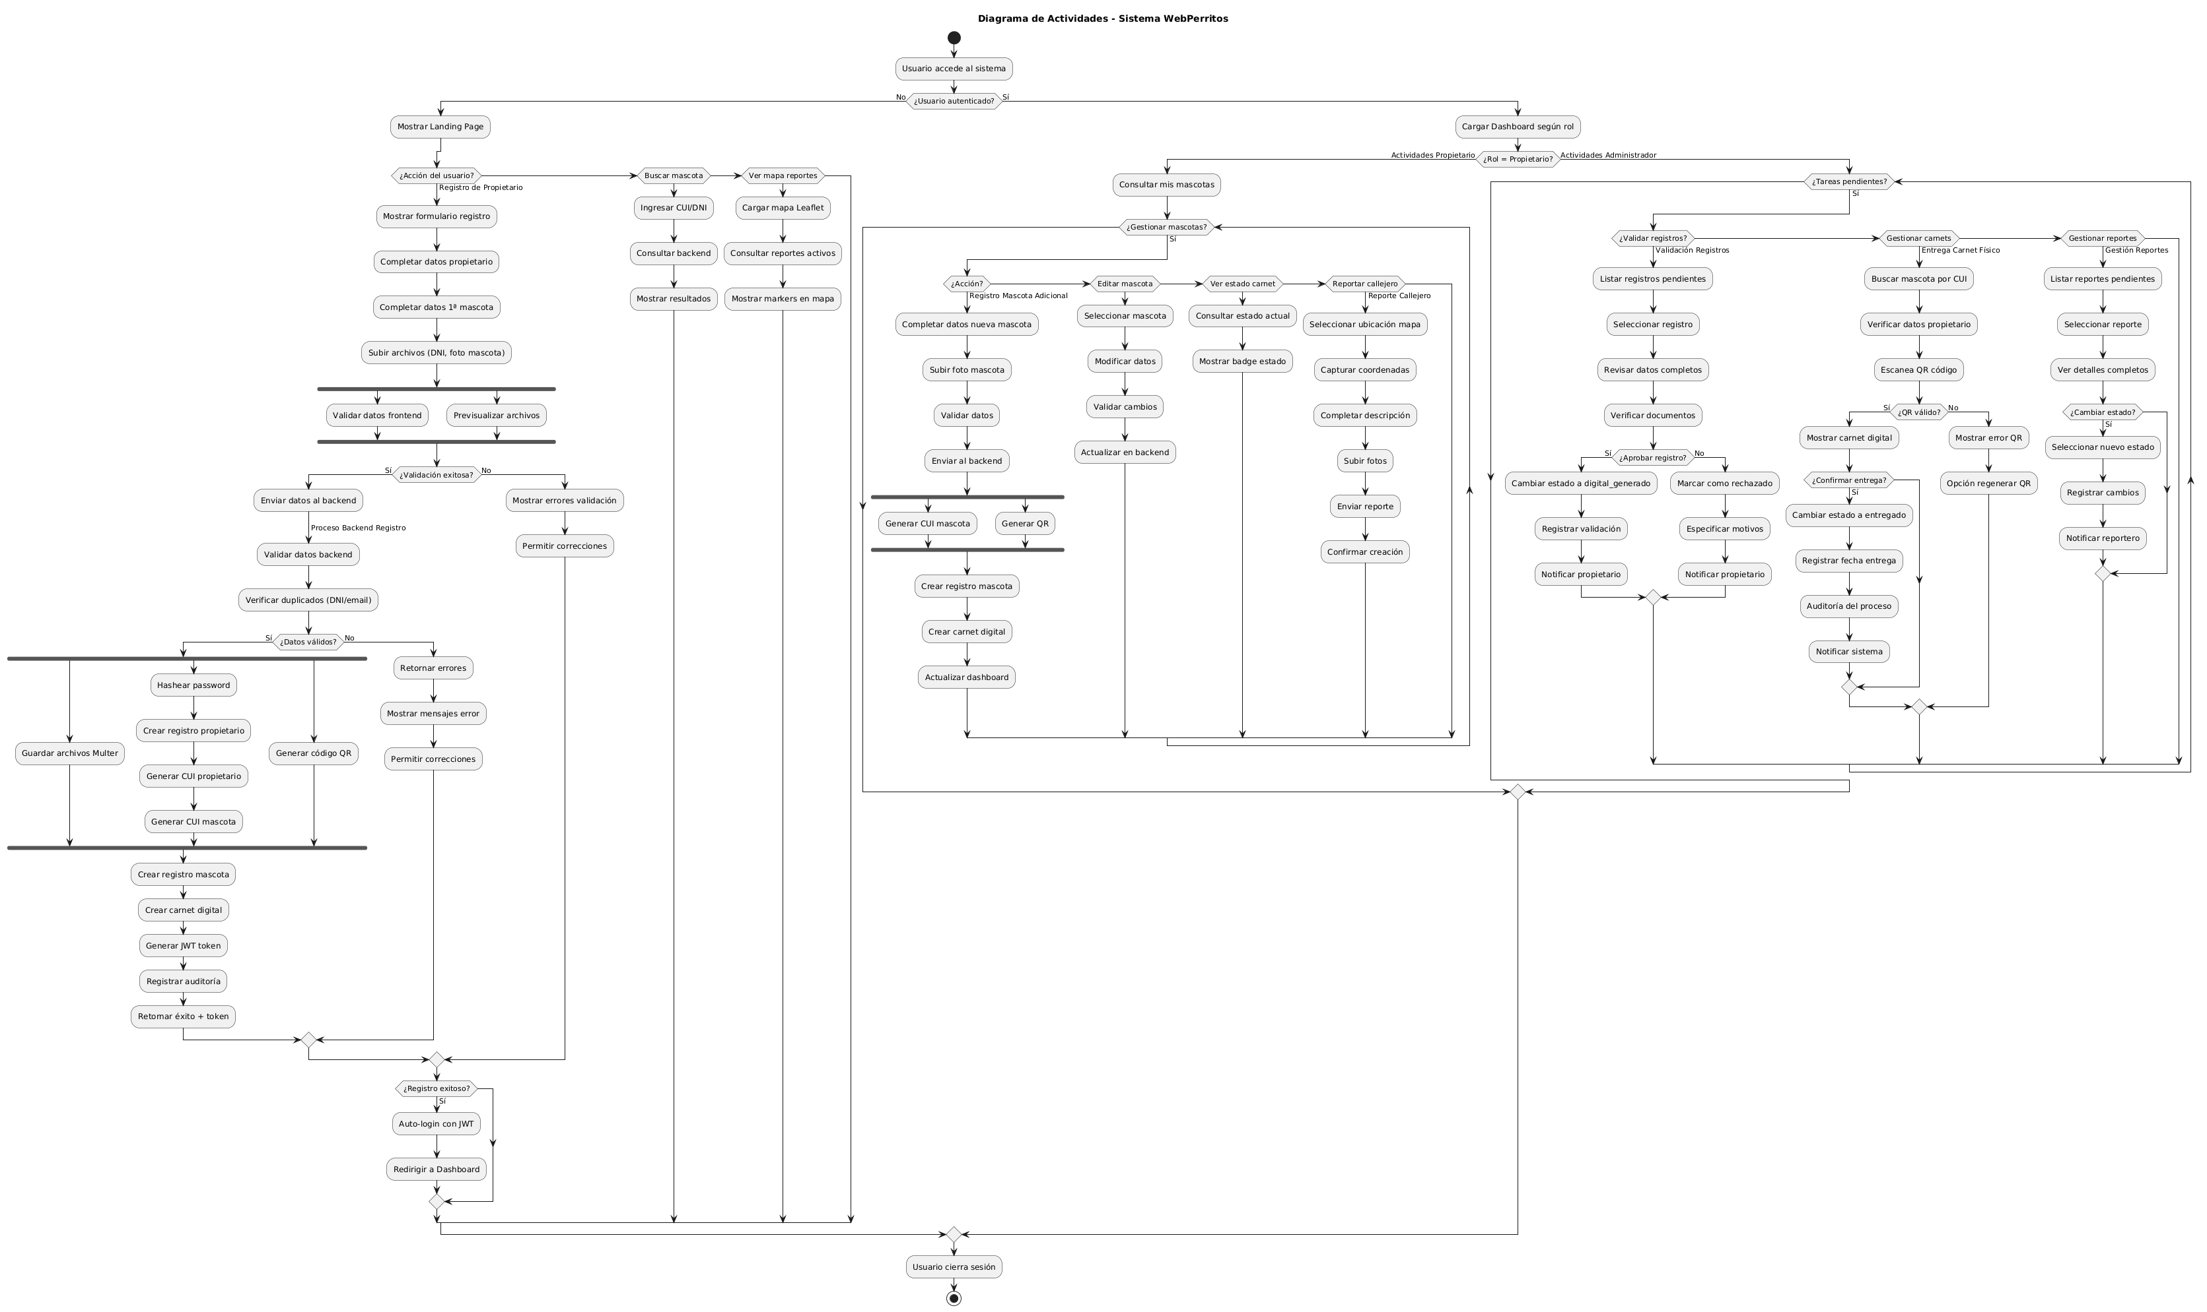

* + 1. Diagrama de Secuencia

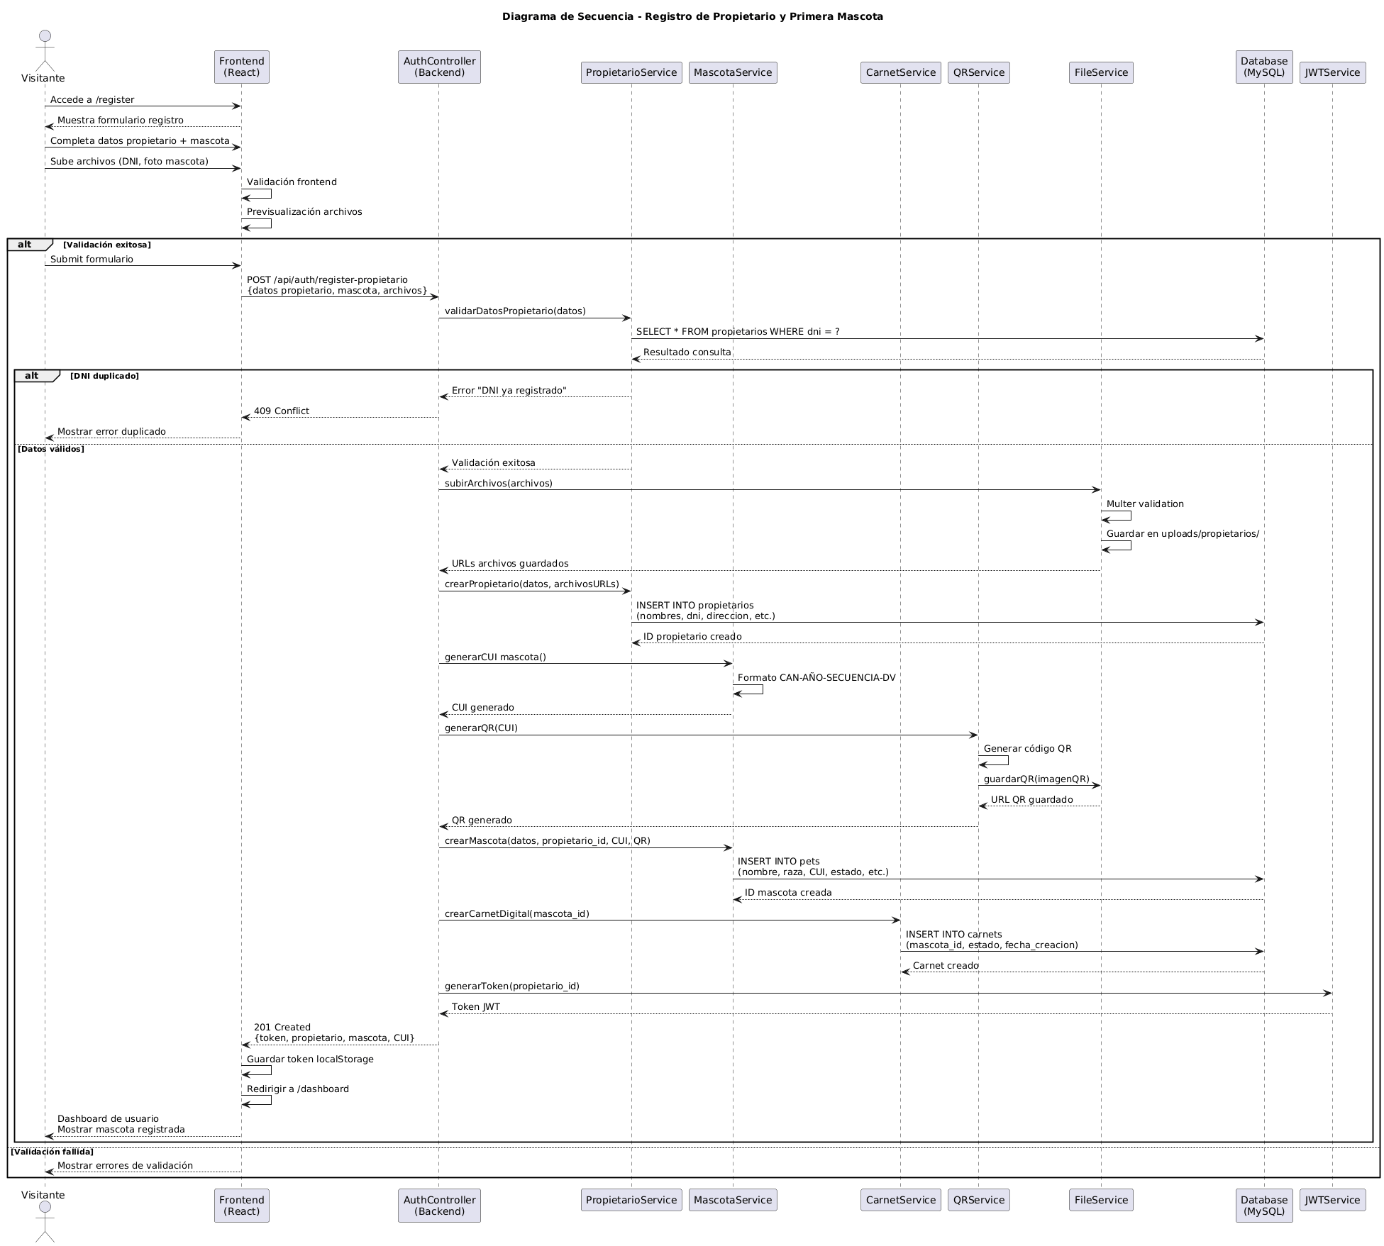

* + 1. Diagrama Entidad-Relación

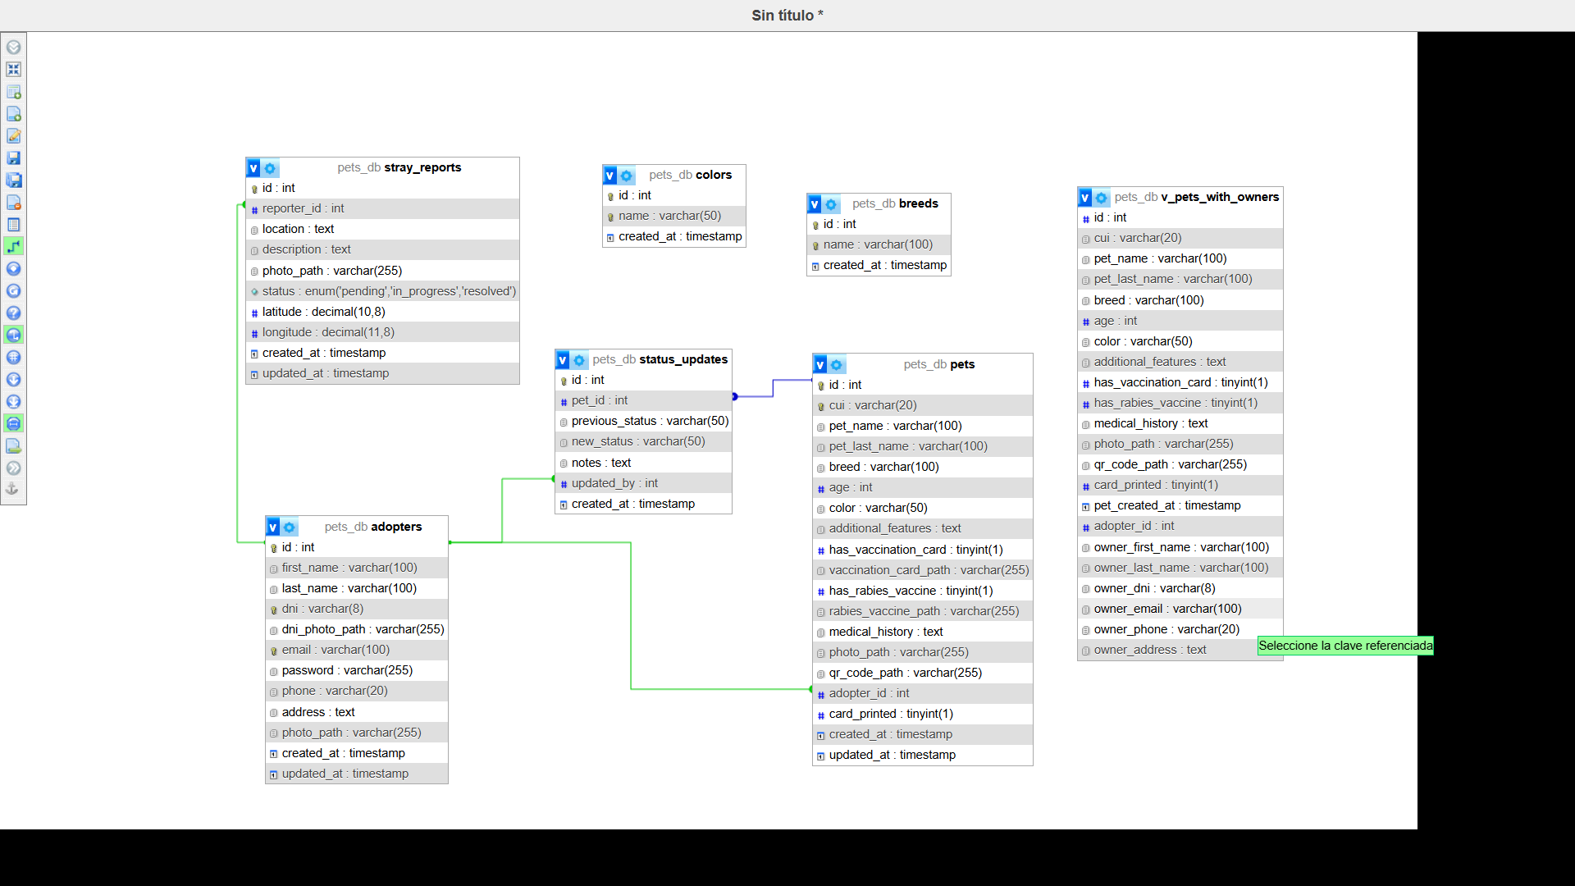

* + 1. Diagrama de Arquitectura del Sistema



* 1. Consideraciones técnicas, operativas y ambientales para la implementación de la mejora.

En la capa técnica, la mejora considera la correcta comunicación entre el cliente web y el backend Node.js mediante API REST segura con JWT, garantizando que los datos sensibles (usuarios, mascotas y reportes) se almacenen en la base de datos MySQL bajo políticas de integridad referencial y uso de índices para optimizar consultas. A nivel operativo, se prevé la separación por capas (presentación, lógica de negocio, persistencia y archivos), lo que permite un mantenimiento modular y escalable.

Desde la perspectiva ambiental, la solución apuesta por optimizar el consumo de recursos en el servidor mediante pooling de conexiones SQL y políticas de rate limiting, reduciendo cargas innecesarias. Se fomenta además el uso de virtualización o contenedores (Docker) para evitar un uso ineficiente del hardware físico.

* 1. Diagrama del proceso, mapa del flujo de valor y/o diagrama de operación de la situación mejorada.

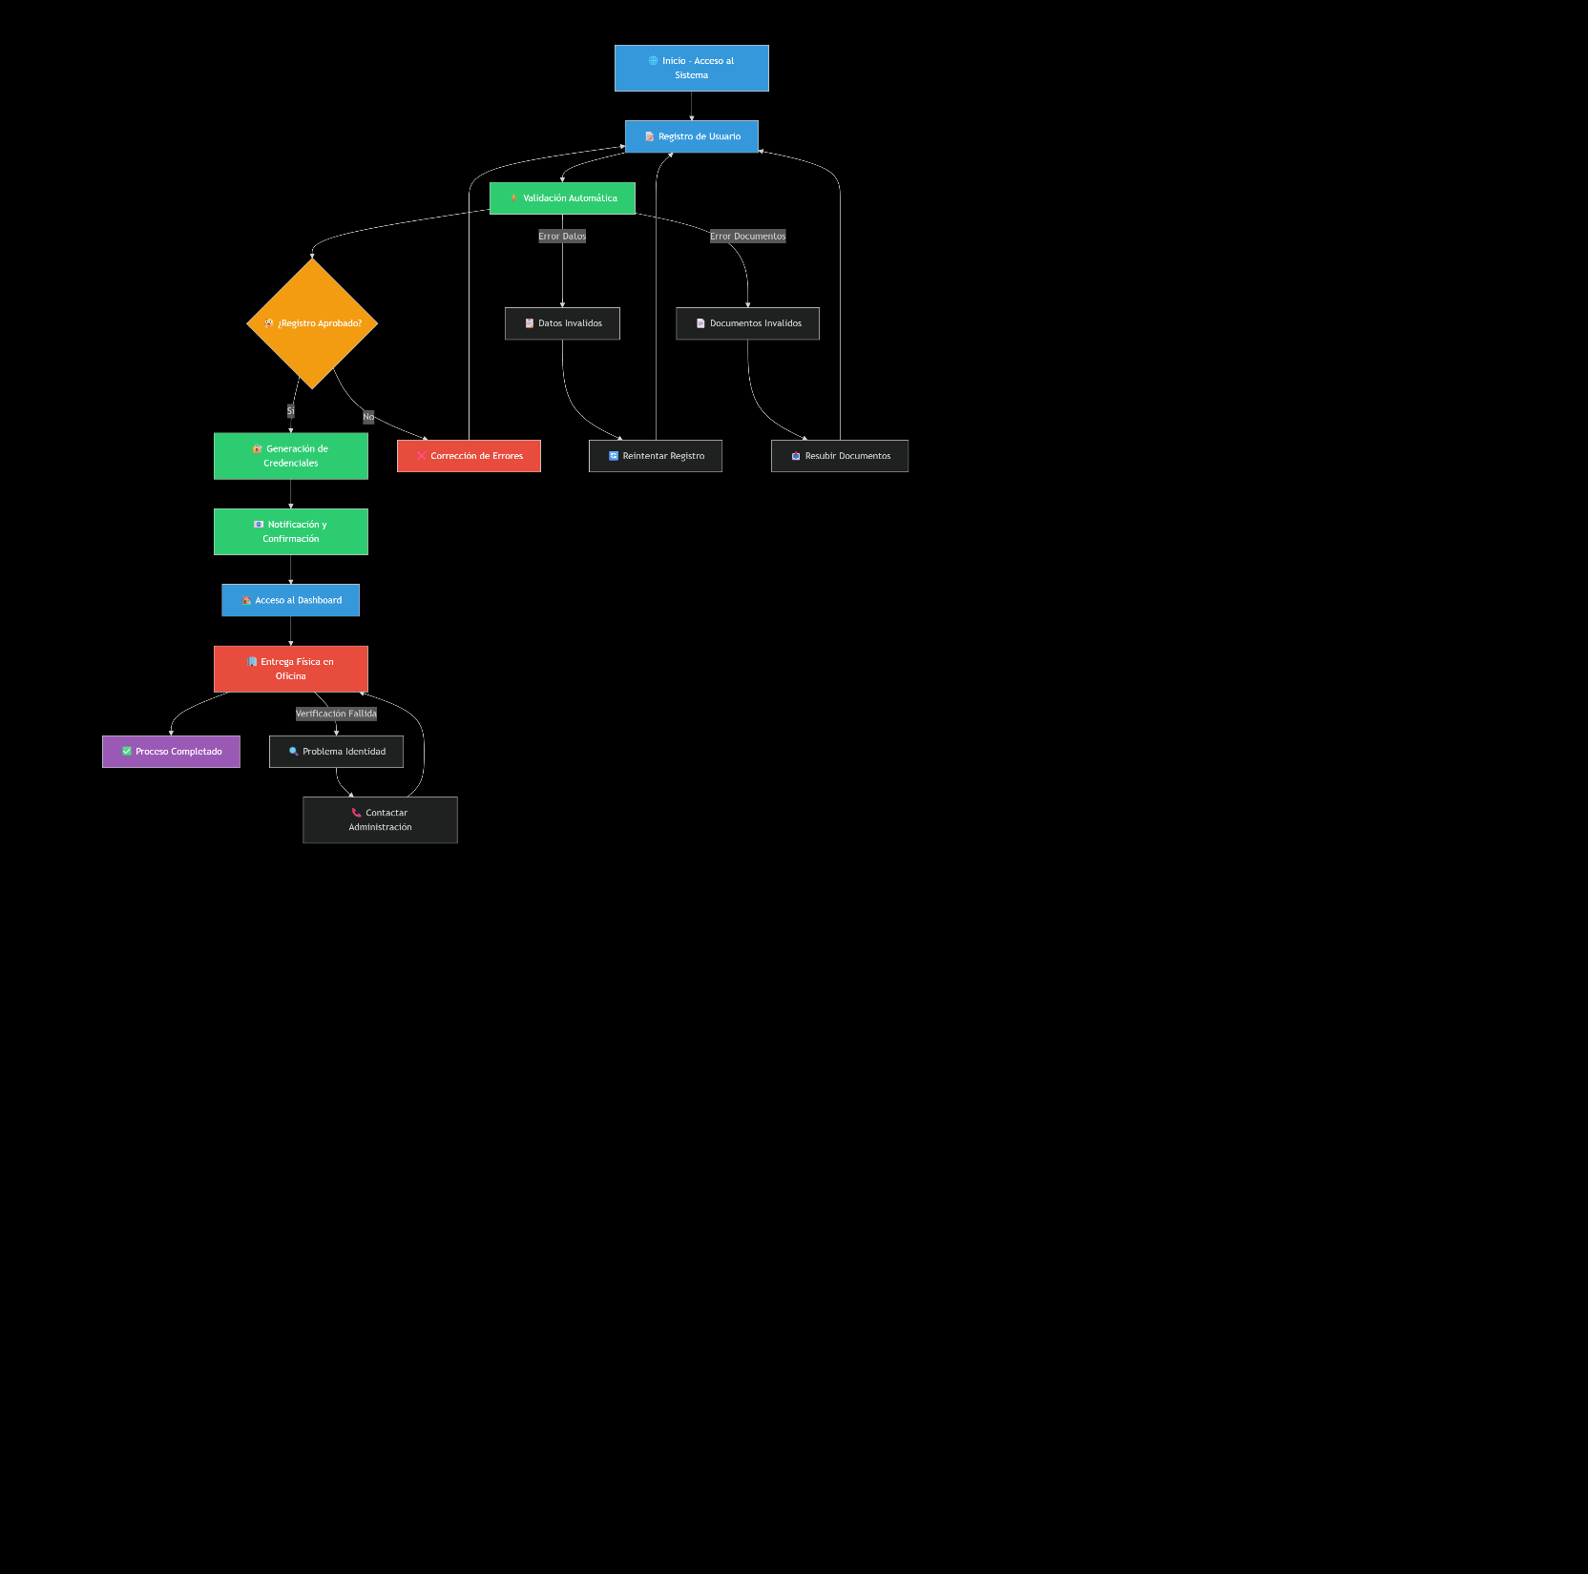

* 1. Cronograma de ejecución de la mejora.

| Fase | Duración | Actividades principales |
| --- | --- | --- |
| Planificación | Semana 1 | Definición de objetivos, recursos, responsables y análisis de riesgos. |
| Diseño de arquitectura | Semana 2-3 | Diagramas de capas, modelo entidad-relación, diseño de APIs y prototipos en Figma. |
| Desarrollo Frontend | Semana 4-6 | Implementación de vistas React, integración con Axios y MUI. |
| Desarrollo Backend | Semana 4-7 | Creación de APIs REST con Node.js, JWT y controladores. |
| Base de datos y persistencia | Semana 5-7 | Modelado de tablas en MySQL, triggers, stored procedures y pruebas de integridad. |
| Integración y pruebas | Semana 8-9 | Test unitarios, pruebas de API en Postman/Insomnia, validación de seguridad. |
| Implementación y despliegue | Semana 10-11 | Montaje en servidor (Docker/AWS), configuración de dominios y certificados SSL. |
| Capacitación y monitoreo inicial | Semana 12 | Formación a usuarios clave, monitoreo con PM2/logs, ajustes finales. |

* 1. Aspectos limitantes para la implementación de la mejora.
* Compatibilidad tecnológica: algunas librerías de frontend o paquetes de backend podrían desactualizarse, requiriendo migraciones.
* Capacidad del servidor: si no se cuenta con escalabilidad en nube, el sistema puede saturarse con alta concurrencia.
* Presupuesto: la adquisición de hosting, certificados SSL o servicios cloud puede estar limitada por costos.
* Gestión del cambio: usuarios finales podrían mostrar resistencia a adoptar la nueva interfaz.
* Tiempo de pruebas: reducir pruebas por apuro podría comprometer la seguridad de datos sensibles (ej. reportes ciudadanos).

## CAPITULO V

#### COSTOS DE IMPLEMENTACION DE LA MEJORA

* 1. Costo de materiales.

Se priorizó el uso de herramientas y plataformas gratuitas, lo que permitió optimizar recursos y reducir significativamente los costos asociados a materiales. Para el desarrollo de la solución WebPerritos se consideraron frameworks de código abierto y entornos de desarrollo gratuitos. El único requisito indispensable fue contar con conexión a internet para ejecutar los servicios en local y pruebas de despliegue.

|  |  |
| --- | --- |
| Descripción | Costos |
| Framework React + Vite | S/. 0.00 |
| Node.js + Express | S/. 0.00 |
| MySQL Community Edition | S/. 0.00 |
| Visual Studio Code | S/. 0.00 |
| Leaflet + React-Leaflet | S/. 0.00 |
| Librería QRCode.react | S/. 0.00 |
| Postman/Insomnia (testing) | S/. 0.00 |
| GitHub (control de versiones) | S/. 0.00 |
| Total | S/. 0.00 |

* 1. Costo de mano de obra.

El desarrollo del sistema WebPerritos requirió la participación de desarrolladores junior, quienes se encargaron de todas las fases del proyecto: análisis, diseño de base de datos, programación del backend en Node.js, frontend en React, integración de mapas con Leaflet y pruebas finales.

|  |  |  |  |  |
| --- | --- | --- | --- | --- |
| Técnico | Operación | Precio (S/.) | Tiempo | Costo (S/.) |
| Junior | Análisis y diseño del sistema | 9.00 | 12 h (no consecutivas) | 144.00 |
| Junior | Desarrollo de frontend (React) | 9.00 | 12 h (no consecutivas) | 144.00 |
| Junior | Desarrollo de backend (Node.js) | 9.00 | 24 h (no consecutivas) | 216.00 |
| Junior | Pruebas e integración | 9.00 | 40 h (no consecutivas) | 360.00 |
| Total |  |  |  | 864.00 |

* 1. Costo de máquinas, herramientas y equipos.

Durante el desarrollo del sistema fue necesario disponer de equipos de cómputo adecuados para pruebas locales y simulación de cargas. Se emplearon laptops de uso temporal y servicios gratuitos para pruebas de almacenamiento.

|  |  |  |  |
| --- | --- | --- | --- |
| Actividades | Tiempo | Precio (S/.) | Costo (S/.) |
| Alquiler de laptop | 12 semanas (20 días hábiles) | 40.00/semana | 480.00 |
| Celular para pruebas | 12 semanas | 0.00 | 0.00 |
| Consumo eléctrico | 12 semanas | 15.00 | 180.00 |
| Total |  |  | 660.00 |

* 1. Otros costos de implementación de la Mejora / Innovación / Creatividad.

Además de los costos directos, se incluyeron gastos necesarios para la correcta adopción de la solución, tales como capacitaciones a los responsables de gestión ambiental, acceso a internet y sesiones de inducción al personal administrativo.

|  |  |
| --- | --- |
| Actividades | Costo (S/.) |
| Capacitaciones | 00.00 |
| Internet | 198.00 |
| Transporte | 240.00 |
| Total | 488.00 |

* 1. Costo total de la implementación de la Mejora / Innovación / Creatividad.

La siguiente tabla consolida los diferentes rubros de gasto, mostrando el costo total estimado para la implementación del sistema WebPerritos.

|  |  |
| --- | --- |
| Rubro | Costo (S/.) |
| Materiales | 0.00 |
| Mano de obra | 864.00 |
| Máquinas y equipos | 660.00 |
| Otros costos | 488.00 |
| Total general | 1952.00 |

*Nota: Todos los costos presentados son referenciales. Este proyecto fue desarrollado en el*

*marco de nuestras prácticas como estudiantes, sin generar un costo económico directo a la*

*institución ni requerir adquisición de recursos externos.*

## CAPITULO VI

#### EVALUACION TECNICA Y ECONOMICA DE LA MEJORA

* 1. Beneficio técnico y/o económico esperado de la Mejora

La implementación del sistema web WebPerritos para el área de Gestión Ambiental de la Municipalidad representa una solución moderna y eficiente para el registro y control de canes domésticos y callejeros. Esta mejora tecnológica fue desarrollada considerando las necesidades institucionales, priorizando la accesibilidad, eficiencia, trazabilidad y seguridad de la información.

El sistema permite digitalizar procesos que antes se realizaban manualmente, como el registro de propietarios, la emisión de carnets caninos, el control de vacunación, y la gestión de reportes de perros callejeros mediante un mapa interactivo.

* + 1. Beneficios técnicos

La implementación del sistema WebPerritos constituye un avance significativo en la administración municipal, al mejorar la atención ciudadana y optimizar la gestión de datos de mascotas registradas. Entre los beneficios técnicos más relevantes se destacan los siguientes:

* Acceso remoto y en tiempo real: Los usuarios y administradores pueden acceder al sistema desde cualquier dispositivo con conexión a internet, facilitando la consulta y el registro de datos de forma instantánea.
* Centralización de la información: Toda la información de los propietarios, canes y reportes callejeros se almacena en una base de datos MySQL estructurada en tercera forma normal (3FN), garantizando integridad y eficiencia en las consultas.
* Generación automática de CUI y código QR: Cada can registrado obtiene un Código Único de Identificación (CUI) y un carnet digital con QR, lo que permite validar su autenticidad y agilizar los procesos administrativos.
* Geolocalización de reportes: Mediante la integración de Leaflet y React-Leaflet, el sistema permite registrar y visualizar reportes de perros callejeros en un mapa interactivo, mejorando la toma de decisiones y las acciones de rescate.
* Eliminación de gastos en materiales físicos: Con la digitalización del registro canino, se eliminan los costos asociados a formularios, impresiones y almacenamiento físico. Además, la emisión del carnet digital reduce significativamente el uso de tinta, papel y recursos logísticos
* Optimización del tiempo del personal: La automatización del registro, búsqueda y generación de carnets reduce la carga operativa de los funcionarios municipales, liberando tiempo que puede destinarse a labores de campo o atención al ciudadano.
* Uso eficiente de recursos: El sistema fue desarrollado empleando herramientas gratuitas de código abierto (React, Node.js, MySQL, Leaflet, QRCode.react), evitando la adquisición de licencias o infraestructura costosa.
  + 1. Beneficios económicos

|  |  |  |  |
| --- | --- | --- | --- |
| Concepto | Cantidad | Costo Unitario | Total (S/.) |
| Formularios impresos de registro | 500 unidades | 0.50 | 250.00 |
| Impresión de carnets físicos | 200 unidades | 8.00 | 1600.00 |
| Sellos y documentos administrativos | 10 unidades | 80.00 | 800.00 |
| Hojas de seguimiento y control | 500 hojas | 0.50 | 250.00 |
| Material de archivo (folders, goma) | 50 unidades | 1.00 | 50.00 |
| Costo total anual |  |  | S/. 2950.00 |

* 1. Relación Beneficio/Costo

El costo total estimado para la implementación del sistema fue de S/. 1952.00, mientras que el ahorro económico anual estimado asciende aproximadamente a S/. 2950.00.

|  |  |
| --- | --- |
| Concepto | Monto (S/.) |
| Ahorro económico anual estimado | 2,950.00 |
| Costo total de implementación | 1,952.00 |
| Beneficio Neto Anual Estimado | S/. 998.00 |
| Relación B/C | 1.51 |

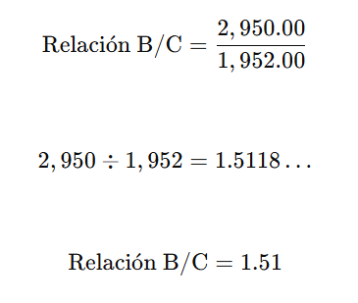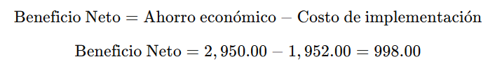

*Nota: La relación Beneficio/Costo (B/C) indica que por cada S/. 1.00 invertido, la Municipalidad obtiene un retorno estimado de S/. 1.51 en ahorro económico, eficiencia operativa y mejoras en la gestión institucional.*

## 

## CAPITULO VII

#### CONCLUSIONES

* 1. Conclusiones respecto a los objetivos del Proyecto de Mejora.

## CAPITULO VIII

#### RECOMENDACIONES

* 1. Recomendaciones para la empresa respecto del Proyecto de Mejora/ Innovación / Creatividad.

## REFERENCIAS BIBLIOGRAFICAS

Citas, tablas, gráficos, anexos y referencias bibliográficas: formato APA

## ANEXOS

Calculos en excel (Producion, beneficio/costo, etc.) Graficos, cuadros, diagramas, etc.

………………………………………………………………………………………………

#### PRESENTACION IMPRESA:

Citas, tablas, gráficos, anexos y referencias bibliográficas: formato APA

(Fuente: Times New Roman, Tamaño: 12 pts.)